Меню "ЛЮКС-2016". РУССКАЯ И ЗАМОРСКАЯ КУХНИ.
(Для стационарных вертолётных экспедиций).
Данный вариант меню рассчитан на 8 суток (7 дней, 8 ночей) пребывания в экспедиции. Приведённое ниже меню разработано Бренд-Шефом клуба "Дикий Север" Зиновьевым Дмитрием Игоревичем.
Предлагаемый вариант меню - рабочий. Питание в экспедициях по данному меню предусмотрено для участников команд клуба экспедиций "Дикий Север", а также для всех прочих желающих путешествовать с клубом "Дикий Север" при команде, численностью 9-10 человек. Стоимость услуг по организации питания команды на реке (в полевых условиях) по этому меню вполне демократичная. Данный вариант меню предлагается для самых требовательных к качеству блюд едоков и предусматривает полноценное сбалансированное питание участников экспедиций изысканными блюдами привычной русской кухни в сочетании с заморскими изысками.
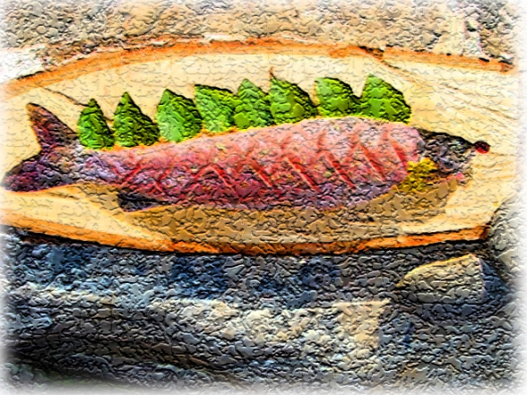 | 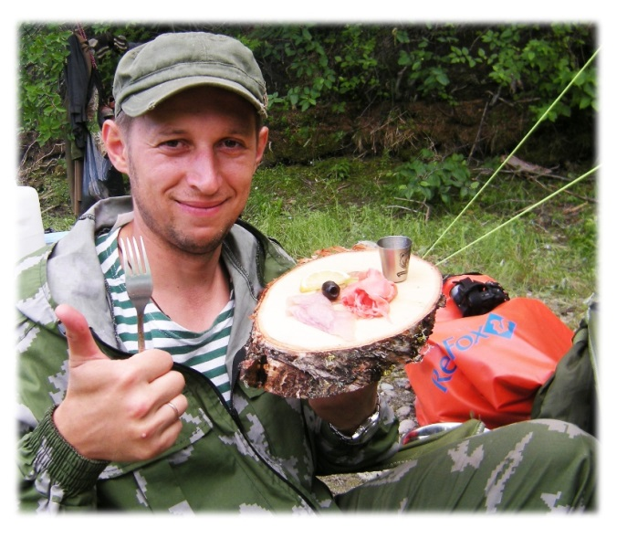
Качество блюд по данному меню, приготовляемых нашими профессиональными шеф-поварами оценивалось множеством рыбаков, охотников самого различного уровня, которые принимали участие в организуемых клубом экспедициях. Самые требовательные участники экспедиций признают изысканность и оригинальность этих, изготовленных в полевых экстрим-условиях, ресторанных кушаний, что делает данный ЛЮКС-ВАРИАНТ нашего меню поистине уникальным.
Кроме того, в разнообразие блюд комплексного меню "ЛЮКС-2016" вносится услуга собственноручного изготовления шеф-поваром прохладительных витаминных напитков: соки, морсы, взвары, лимонады, настойки на травах и прочих полезных для здоровья напитков, включающих природные компоненты.
По мере поступления продуктов питания животного и растительного происхождения - свежайшего хариуса, грибов, ягод, дикого лука и чеснока, боровой дичи и прочих даров чистейшей реки и северной тайги, изготовленные основные блюда могут быть дополнены разнообразными горячими и холодными закусками. Меню предполагает различные вариации компоновки блюд. Изменяя составляющие блюда ингредиенты, существует возможность варьирования и доработки блюд по ходу движения экспедиции в зависимости от собранных и добытых за время экспедиции трофеев флоры и фауны. Сервировка стола также разработана Зиновьевым Дмитрием и осуществляется по его уникальной технологии, напрямую связанной с производством не менее уникальных блюд.
Информацию о предоставлении услуг по организации питания в соответствии с данным меню Вы сможете получить связавшись с нами по телефонам: +7 (912) 22 33 777 Евгений, +7 (922) 616 24 68 Дмитрий.

Меню "ЛЮКС-2016". Меню предназначено только для стационарных вертолётных экспедиций.

Прибытие | Наименование блюда
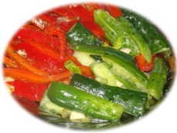ЛЮКС-2016 | Подбор мясных сыровяленых деликатесов домашнего приготовления  Ассорти разносолов из погребка домашнего посола (помидоры квашеные фаршированные капусткой с чесноком и хреном, огурчики малосольные с базиликом, капустка квашенная с брусникой)  Ассорти фруктовое с соусом из молочного шоколада и жареным кунжутом  Ассорти сала посола домашнего (сало копчёное ,сало солёное в остром перце, пашина копчёная, сало варёное в луковой шелухе)  Хлебная корзинка  Чай  Кофе | Обед  по прибытию
Ужин | Фрикасе из кролика в прованских травах с дижонской горчицей и мятым картофелем под соусом из тертого розмарина  Огурчики посола малого с чесночком и кинзой  Разносолы посола деревенского (томаты квашеные, огурцы соленые бочковые, капуста квашеная)  Подбор мясных деликатесов (грудинка копченая, буженина, окорок свиной, рулет куриный)  Ассорти хлебов заморских  Чай таёжный с травами северными да медком липовым  Кофе в турке с ромом корицей и взбитыми сливками  Фрукты разные | Ужин  20:00
Дополнительно в течение дня будут подаваться : сало солёное, тосты из белого хлеба, гренки из бородинского хлеба, чесночные крутоны, масло сливочное, печенье, пряники, ассорти конфет, карамель, фрукты, оливки и маслины, сгущёнка, сгущенка варёная.
Выход блюд /чел.: Закуски: 200-250гр, Суп: 300-350гр, Второе-350гр, Напиток-500гр, Холодные закуски: 350-450гр.
2 день | Наименование блюда
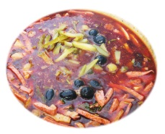ЛЮКС-2016 | Сырники с творога домашнего с изюмом и курагой под соусом из белого шоколада с мятой и паприкой  Тосты заморские с маслицем зелёным да брусничным джемом  Чай таёжный с травами северными да медком липовым  Кофе в турке с ромом корицей и взбитыми сливками  Ассорти хлебов заморских | Завтрак  9:00
Обед | Суп Баз-Баш. Наваристый мясной суп из обжаренной на углях молодой ягнятины с томлёными овощами, жареным перцем и прованскими травами.  Разносолы посола деревенского (томаты квашеные, огурцы соленые бочковые, капуста квашеная)  Подбор мясных деликатесов (грудинка копченая, буженина, окорок свиной, рулет куриный)  Чай таёжный с травами северными да медком липовым  Кофе в турке с ромом корицей и взбитыми сливками  Ассорти хлебов заморских  Фрукты разные  Мятный лимонад или Тархун | Обед  14:00
Ужин | Конфи из куриной ножки с белыми грибами и прованскими травами с гречневой кашкой и белыми грибами под соусом «Демиглаз»  Разносолы посола деревенского (томаты квашеные, огурцы соленые бочковые, капуста квашеная)  Подбор мясных деликатесов (грудинка копченая, буженина, окорок свиной, рулет куриный)  Чай таёжный с травами северными да медком липовым  Кофе в турке с ромом корицей и взбитыми сливками  Ассорти хлебов заморскх  Фрукты разные  Горячий Пунш на роме с фруктами и восточными пряностями, и острым перцем | Ужин  20:00
Дополнительно в течение дня будут подаваться : сало солёное, тосты из белого хлеба, гренки из бородинского хлеба, чесночные крутоны, масло сливочное, печенье, пряники, ассорти конфет, карамель, фрукты, оливки и маслины, сгущёнка, сгущенка варёная.
Выход блюд /чел.: Закуски: 200-250гр, Суп: 300-350гр, Второе-350гр, Напиток-500гр, Холодные закуски: 350-450гр.
3 день | Наименование блюда
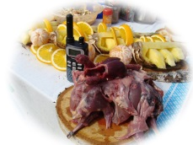ЛЮКС-2016 | Тирамиссу с бисквитной прослойкой, манго и твороженным муссом с Амаретто и чёрным ромом.  Тосты заморские с маслицем зелёным да брусничным джемом  Чай таёжный с травами северными да медком липовым  Кофе в турке с ромом корицей и взбитыми сливками  Ассорти хлебов заморских | Завтрак  9:00
Обед | Пот-а-фе. Насыщенный мясной суп с телятиной и жареной корейкой молодого барашка с прованскими травами и оливковым маслом под сливочным соусом  Разносолы посола деревенского (томаты квашеные, огурцы соленые бочковые, капуста квашеная)  Подбор мясных деликатесов (грудинка копченая, буженина, окорок свиной, рулет куриный)  Чай таёжный с травами северными да медком липовым  Кофе в турке с ромом корицей и взбитыми сливками  Ассорти хлебом заморских  Фрукты разные  Морс | Обед  14:00
Ужин | Перепела жареные в пряных травах с чесноком и кинзой, под соусом из печёных томатов и отварным картофелем с укропом и маслицем топлёным  Разносолы посола деревенского (томаты квашеные, огурцы соленые бочковые, капуста квашеная)  Подбор мясных деликатесов (грудинка копченая, буженина, окорок свиной, рулет куриный)  Чай таёжный с травами северными да медком липовым  Кофе в турке с ромом корицей и взбитыми сливками  Ассорти хлебом заморских  Фрукты разные | Ужин  20:00
Дополнительно в течение дня будут подаваться : сало солёное, тосты из белого хлеба, гренки из бородинского хлеба, чесночные крутоны, масло сливочное, печенье, пряники, ассорти конфет, карамель, фрукты, оливки и маслины, сгущёнка, сгущенка варёная.
Выход блюд /чел.: Закуски: 200-250гр, Суп: 300-350гр, Второе-350гр, Напиток-500гр, Холодные закуски: 350-450гр.

4 день | Наименование блюда
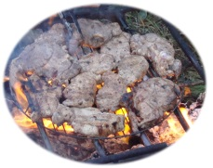ЛЮКС-2016 | Мильфей с прослойками карамели с сливочным муссом, спелыми ягодами под апельсиновым соусом и перечной мятой  Салат фруктовый под сливочным соусом и перечной мятой и базиликом  Чай таёжный с травами северными да медком липовым  Кофе в турке с ромом корицей и взбитыми сливками  Ассорти хлебов заморских | Завтрак  9:00
Обед | Суп-Капучино из печёных овощей с соком петрушки и жареной солями под муссом из сливок и пряной паприки  Разносолы посола деревенского (томаты квашеные, огурцы соленые бочковые, капуста квашеная)  Подбор мясных деликатесов (грудинка копченая, буженина, окорок свиной, рулет куриный)  Чай таёжный с травами северными да медком липовым  Кофе в турке с ромом корицей и взбитыми сливками  Ассорти хлебов заморских  Фрукты разные | Обед  14:00
Ужин | Мяса Кусок. Жареные на углях стейки из сочной говядины с картофельными данниками под соусом барбекю  Разносолы посола деревенского (томаты квашеные, огурцы соленые бочковые, капуста квашеная)  Подбор мясных деликатесов (грудинка копченая, буженина, окорок свиной, рулет куриный)  Чай таёжный с травами северными да медком липовым  Кофе в турке с ромом корицей и взбитыми сливками  Ассорти хлебов заморских  Фрукты разные | Ужин  20:00
Дополнительно в течение дня будут подаваться : сало солёное, тосты из белого хлеба, гренки из бородинского хлеба, чесночные крутоны, масло сливочное, печенье, пряники, ассорти конфет, карамель, фрукты, оливки и маслины, сгущёнка, сгущенка варёная.
Выход блюд /чел.: Закуски: 200-250гр, Суп: 300-350гр, Второе-350гр, Напиток-500гр, Холодные закуски: 350-450гр.
5 день | Наименование блюда
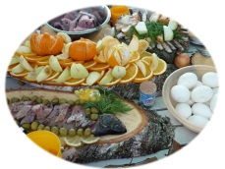ЛЮКС-2016 | Вафли печёные с медом гречишным, корицей и жареным на углях зелёным яблоком  Тосты заморские с маслицем зелёным да брусничным джемом  Чай таёжный с травами северными да медком липовым  Кофе в турке с ромом корицей и взбитыми сливками  Ассорти хлебов заморских | Завтрак  9:00
Обед | Буй-А-Без. Насыщенный рыбный суп из жареных раков с хариусом и копчёной неркой под капучино из сливок с розмарином  Разносолы посола деревенского (томаты квашеные, огурцы соленые бочковые, капуста квашеная)  Подбор мясных деликатесов (грудинка копченая, буженина, окорок свиной, рулет куриный)  Чай таёжный с травами северными да медком липовым  Кофе в турке с ромом корицей и взбитыми сливками  Ассорти хлебов заморских  Фрукты разные | Обед  14:00
Ужин | Оссо-Букка. Томленные стэйки из молодого барашка с печёными овощами фенхелем и протёртыми томатами  Разносолы посола деревенского (томаты квашеные, огурцы соленые бочковые, капуста квашеная)  Подбор мясных деликатесов (грудинка копченая, буженина, окорок свиной, рулет куриный)  Чай таёжный с травами северными да медком липовым  Кофе в турке с ромом корицей и взбитыми сливками  Ассорти хлебов заморских  Фрукты разные | Ужин  20:00
Дополнительно в течение дня будут подаваться : сало солёное, тосты из белого хлеба, гренки из бородинского хлеба, чесночные крутоны, масло сливочное, печенье, пряники, ассорти конфет, карамель, фрукты, оливки и маслины, сгущёнка, сгущенка варёная.
Выход блюд /чел.: Закуски: 200-250гр, Суп: 300-350гр, Второе-350гр, Напиток-500гр, Холодные закуски: 350-450гр.
6 день | Наименование блюда
ЛЮКС-2016 | Шарлотка с корицей и яблоками под соусом из манго и острым перцем  Тосты заморские с маслицем зелёным да брусничным джемом  Чай таёжный с травами северными да медком липовым  Кофе в турке с ромом корицей и взбитыми сливками  Ассорти хлебов заморских | Завтрак  9:00
Обед | Суп-гуляш из печёного на углях молодого барашка с томлёными овощами спелыми томатами и травами заморскими под сливочным соусом с маслом оливковым первого отжима  Разносолы посола деревенского (томаты квашеные, огурцы соленые бочковые, капуста квашеная)  Подбор мясных деликатесов (грудинка копченая, буженина, окорок свиной, рулет куриный)  Чай таёжный с травами северными да медком липовым  Кофе в турке с ромом корицей и взбитыми сливками  Ассорти хлебов заморских  Фрукты разные | Обед  14:00
Ужин | Томлённая ножка барашка с бочковым огурчиком под соусом харчо и муссом из протёртых овощей  Разносолы посола деревенского (томаты квашеные, огурцы соленые бочковые, капуста квашеная)  Подбор мясных деликатесов (грудинка копченая, буженина, окорок свиной, рулет куриный)  Чай таёжный с травами северными да медком липовым  Кофе в турке с ромом корицей и взбитыми сливками  Ассорти хлебов заморскх  Фрукты разные | Ужин  20:00
Дополнительно в течение дня будут подаваться : сало солёное, тосты из белого хлеба, гренки из бородинского хлеба, чесночные крутоны, масло сливочное, печенье, пряники, ассорти конфет, карамель, фрукты, оливки и маслины, сгущёнка, сгущенка варёная.
Выход блюд /.: Закуски: 200-250гр, Суп: 300-350гр, Второе-350гр, Напиток-500гр, Холодные закуски: 350-450гр.
7 день | Наименование блюда
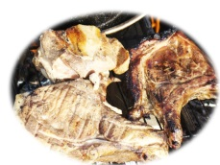ЛЮКС-2016 | Блины с твороженным муссом под соусом из меда и грецкого ореха  Тосты заморские с маслицем зелёным да брусничным джемом  Чай таёжный с травами северными да медком липовым  Кофе в турке с ромом корицей и взбитыми сливками  Ассорти хлебов заморских | Завтрак  9:00
Обед | «Борщелло». Борщ с печёной в костре свининой, бочковым огурчиком, салом копчёным да рюмочкой домашней кедровицы  Разносолы посола деревенского (томаты квашеные, огурцы соленые бочковые, капуста квашеная)  Подбор мясных деликатесов (грудинка копченая, буженина, окорок свиной, рулет куриный)  Чай таёжный с травами северными да медком липовым  Кофе в турке с ромом корицей и взбитыми сливками  Ассорти хлебом заморских  Фрукты разные | Обед  14:00
Ужин | Корейка свиная фаршированная сыром и белыми грибами, томлёная на углях березовых со скобляночкой из картофеля да белого лучка под сливочно-горчичным соусом  Разносолы посола деревенского (томаты квашеные, огурцы соленые бочковые, капуста квашеная)  Подбор мясных деликатесов (грудинка копченая, буженина, окорок свиной, рулет куриный)  Чай таёжный с травами северными да медком липовым  Кофе в турке с ромом корицей и взбитыми сливками  Ассорти хлебом заморских  Фрукты разные | Ужин  20:00
Дополнительно в течение дня будут подаваться : сало солёное, хлеб белый, хлеб чёрный, масло сливочное, печенье, пряники, шоколад, конфеты карамель, фрукты, оливки и маслины, кукуруза жареная, фасоль жареная, сгущёнка, сгущенка варёная.
Выход блюд /.: Закуски: 200-250гр, Суп: 300-350гр, Второе-350гр, Напиток-500гр, Холодные закуски: 350-450гр.
8 день | Наименование блюда
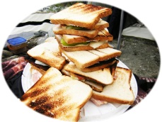ЛЮКС-2016 | Кашка семь злаков на молоке топлёном с черносливом и курагой с листьями мелисы  Тосты заморские с маслицем зелёным да брусничным джемом  Чай таёжный с травами северными да медком липовым  Кофе в турке с ромом корицей и взбитыми сливками  Ассорти хлебов заморских | Завтрак  9:00
Обед | При задержке вертолёта (в связи с погодными условиями) предоставляется обед (ужин) исходя из требований - предпочтений команды.  Дополнительное питание группы, связанное с задержкой вертолёта по погодным условиям осуществляется за счёт средств клуба "Дикий Север".  Для каждой команды в экспедициях с вертолётной заброской предусмотрен неприкосновенный запас (НЗ). | Обед  14:00
Дополнительно в течение дня будут подаваться : сало солёное, тосты из белого хлеба, гренки из бородинского хлеба, чесночные крутоны, масло сливочное, печенье, пряники, ассорти конфет, карамель, фрукты, оливки и маслины, сгущёнка, сгущенка варёная.
Выход блюд /.: Закуски: 200-250гр, Суп: 300-350гр, Второе-350гр, Напиток-500гр, Холодные закуски: 350-450гр.
Вес (масса) переработанных и упакованных в гермо-сумки продуктов и всех необходимых ингредиентов, закупаемых для питания по данному меню составляет 350кг.
Дополнительно в рационе данного меню предусмотрены: закуски из маринованных красноголовиков с домашней сметаной и луком, сашими из свежевыловленного хариуса, малосл из хариуса, юккола из щуки, котлетки рубленные из хариуса с диким чесночком, хе из щуки и овощей, согудай из свежего хариуса с овощами, шулюмы из боровой северной дичи, чаи таёжные со смородиновым листом, ягодами жимолости, брусничным листом, чагой и сосновыми молодыми побегами.
* Данное Меню может быть изменено в зависимости от кулинарных предпочтений команды, а ингредиенты для основных блюд могут быть использованы для приготовления других, более предпочитаемых командой, блюд. При согласовании с командой возможна корректировка меню (увеличение или уменьшение рыбных и мясных блюд).
* При задержке вылета в связи с погодными условиями возможно увеличение экспедиционного меню на срок задержки вертолёта.
** В период экспедиции все скоропортящиеся продукты содержатся в мобильных термо-сумках с хладагентом.
В процессе сплава по реке лодка с Шеф-поваром и мобильной амуницией двигается автономно, независимо от основной команды, с целью более рационального использования времени для дневного сплава основной команды. После трапезы команда, не задумываясь об уборке стола, мытье посуды, упаковке кухни, готовится к сплаву, в это время шеф-поваром клуба убирается и моется вся основная посуда и упаковывается основное кухонное снаряжение.
Прибыв на промежуточное место стояночного лагеря для обеда либо ужина шеф-повар, не дожидаясь основной части группы, начинает предварительное приготовление для трапезы - разжигается огонь, устанавливается кухонное оборудование, столы, производится предварительная сервировка блюд, приготовление непосредственно самих горячих блюд для обеда или ужина команды, также шеф-поваром выполняются все дополнительные условия для создания комфортного застолья команды.
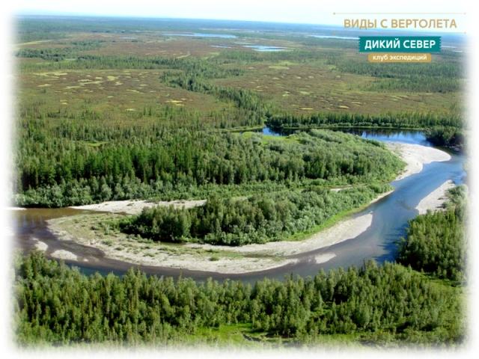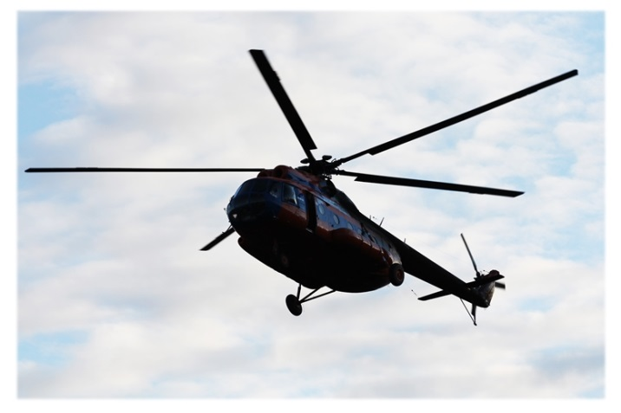
ВАЖНО : При подготовке продуктов после переработки для доставки в место пребывания команды в процессе проведения экспедиции, все необходимые продукты транспортируются упаковываются в транспортировочную тару, доставляются на маршрут в специальных термо-контейнерах и термо-сумках. Во время активного движения команды на маршруте - хранение продуктов также предусмотрено в специальных термо-контейнерах, а транспортировка горячих обеденных блюд производится в специальных, принадлежащих клубу "Дикий Север", пищевых армейских бидонах, флягах, колбах и термосах, разработанных отечественными производителями для питания военнослужащих в условиях полевой кухни.
Приведённый выше вариант меню - рабочий (ЛЮКС-2016. РУССКАЯ И ЗАМОРСКАЯ КУНИ), разработан Зиновьевым Дмитрием Игоревичем. Планируется для использования при присутствии в команде профессионального Шеф-повара, руководителя подразделения: "отдел питания" экспедиций клуба "Дикий Север". Шеф-повар : Зиновьев Д.И. Образование: Уральское Профессиональное училище «Кулинар», Факультет: Технолог общественного питания, специальность: Повар-кондитер, диплом: «Мероприятия по улучшению работы предприятия общественного питания», в разное время руководил кухней в должности "Шеф-повар" таких ресторанов как Паризьен, Сливки, Пан, Русь Великая, Бен-Холл, Барин, In-Salad и других, не менее известных ресторанов Екатеринбурга.
Общая стоимость закупаемых продуктов по матрице меню, а также услуги Шеф-повара (или Бренд-шефа) для обеспечения группы питанием на маршруте в течение семи (десяти) дней составляют, рублей :
№ | Наименование меню | Закуп | Сотрудник | Гонорар
1. | Меню "ЛЮКС. ЛЕТО-2016" на СЕМЬ ДНЕЙ 10 человек: | 81.000руб. | Шеф-повар: | 40.000руб.
2. | Меню "ЛЮКС. ЛЕТО-2016" на СЕМЬ ДНЕЙ 10 человек: | 81.000руб. | Бренд-Шеф: | 60.000руб.
3. | Меню "ЛЮКС. ЛЕТО-2016" на ДЕСЯТЬ ДНЕЙ 10 человек: | 99.000руб. | Шеф-повар: | 50.000руб.
4. | Меню "ЛЮКС. ЛЕТО-2016" на ДЕСЯТЬ ДНЕЙ 10 человек: | 99.000руб. | Бренд-шеф | 70.000руб.
Информацию о предоставлении услуг по организации питания в соответствии с данным меню Вы сможете получить связавшись с нами по телефонам: +7 (912) 22 33 777 Евгений, 7 (922) 616 24 68 Дмитрий.

